第二十一届国际绿色建筑与建筑节能大会暨新技术与产品博览会
参 会 回 执 表
*单 位
*地 址 |  |  |  | *邮 编
*传 真 |  |  | *联系人
*报名固定邮箱 |  |  | *手 机
*是否代为预订酒店 |  |  | 固定电话
参会代表 | 性别 | 职务/职称 | 电 话 | *联系手机 |  | 电子邮箱
报名流程：官网在线报名/微信在线报名/参会回执表报名至组委会→报名成功→组委会邮件回复两个确认书（参会报名/酒店预订）至联系人邮箱→联系人邮箱反馈两个确认书信息→现场报道
大会组委会办公室
联系人：钱涵樱、孙晓晴、刘丹、韩丽红
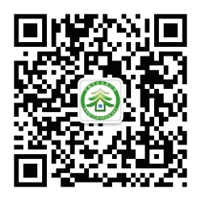
电 话：010-58933632、58934783、58933559、58933591、
58933584
传 真：010-58933632
邮 箱：igbc@chinagb.net
官 网：www. chinagb.net（能源世界—中国建筑节能网）
微 博：http://e.weibo.com/energy2011
微 信：chinagb_net
注：加*号项目为必填项，请认真填写，以方便我们与您联系参会相关事宜。（如需预订住宿，请仔细阅读并填写组委会发给您的“参会代表确认书”，回发至组委会邮箱。）

